Зебзеева Лариса Эдуардовна,
учитель физики МАОУ «СОШ№9»
города Соликамска Пермского края
Технологическая карта урока по учебному предмету физика в 10 классе по теме «Тепловые двигатели»
Тип урока | Урок открытия новых знаний
Авторы УМК | Г.Я. Мякишев и др. Классический курс
Цели урока | Сформировать понятие о физическом принципе действия ТД, понятие КПД для ТД, продолжить формировать умение работать с текстовой информацией для развития у обучающихся функциональной грамотности
Планируемы образовательные результаты | Метапредметные результаты:  Личностные результаты:  - формировать экологическое сознание  Регулятивные  - обосновывать и осуществлять выбор наиболее эффективных способов решения учебных и познавательных задач  - осуществлять самоконтроль своей деятельности в рамках предложенного времени  Коммуникативные  - осуществлять деловую коммуникацию с учителем и с другими учениками;  - определять возможные роли в совместной деятельности, играть определенную роль в совместной деятельности, принимать позицию собеседника, понимая позицию другого;  - представлять публично результаты индивидуальной и групповой деятельности, как перед знакомой, так и перед незнакомой аудиторией;  Познавательные  - излагать полученную из текста информацию, интерпретируя ее в вид таблицы  - делать выводы на основе анализа формул  Предметные результаты  - использовать для описания работы теплового двигателя явление расширения газа и пара при нагревании, понятия: давление газа, цикличность, тепература, количетво теплоты;  - проводить анализ зависимостей между физическими величинами: КПД. количество теплоты, полученное от нагревателя, температуры нагревателя, работы газа, количества теплоты, отданное холодильнику, температуры холодильника;  - решать качественные задачи по теме, выстраивать логически верную цепочку объяснения
Оборудование | презентация, интерактивная доска, таблицы из приложения
Образовательные ресурсы | Сайт «Классная физика!»

Технологическая карта урока

Деятельность учителя | Деятельность учащихся | Задания | УУД
Ориентировочно -мотивационный этап (5 мин)
Создает условия для возникновения у ученика внутренней потребности включения в тему урока:  Ребята, перед вами виды транспорта, их нужно разбить на группы и объяснить по какому признаку вы это сделали  Вам уже известно Что такое тепловой двигатель?  Сегодня на уроке Углубим и расширим наши знания по этому вопросу. Поставим перед собой учебные задачи , опираясь на требования к выпускникам средней школы.  Озвучивает тему урока | Включаются в деловой ритм  Анализируют  Выдвигают предположения  Слушают учителя  Взаимодействуют с учителем во время обсуждения высказывания  Контролируют варианты ответов обучающихся-одноклассников:  2 группы видов транспорта, одни имеют тепловой двигатель, другие – электрический ( называют)  ТД- устройство преобразующее внутреннюю энергию топлива в механическую.  Учащиеся опираясь на материал формулируют задачи урока | Облако тегов  Слова: самолет, вертолет, ракета, теплоход, тепловоз, трамвай, троллейбус, трактор, экскаватор, автобус, автомобиль  Слайд1    Раздаточный материал с выдержкой из программы : предметные результаты  ( приложение1) | Осуществляют деловую коммуникацию, самостоятельно выстраивают цели и формулируют собственные задачи
Организационно -деятельностный этап ( 30 мин)
Проводит лекцию по теории с элементами диалога, опираясь н слайды и демонстрационный эксперимент  Экперимент: пробирка с водой ,закрытая пробкой, нагревается до кипения воды. Через время пробка вылетает.  Задает вопросы:  Почему пробка движется?  Что заставляет ее двигаться?  От чего она поучает энергию для движения?  От чего пар получает энергию чтобы совершать работу по перемещению пробки? Что происходит с паром при его нагревании? Можем ли мы это явление положить в основу работы т.д.? Подитожим .  В различного вида двигателях всегда есть рабочее тело ( газ или пар) , «нагреватель» ( процесс сгорания) и «холодильник» ( окружающая среда , детали двигателя, забирающие тепло). Рабочее тело будет приводить в движение поршни . лопасти , оболочку ракеты, если его давление будет больше ,чем давление снаружи  Представим это в виде схемы, обобщая ко всем видам т.д  Работа т.д. должна быть циклична.  Цикл -это ряд процессов . которые приводят систему в исходное состояние  Показывает примеры циклов для карбюраторного и дизельного двигателя  Вся ли энергия , полученная от нагревателя рабочим телом идет на полезную работу? Правильно, часть энергии идет на бесполезное нагревание окружающей среды. Поэтому одной из основных характеристик т.д. будет являться коэффициент полезного действия (КПД). Напомните мне его определение  Для тепловых двигателей это отношение работы газа к количеству теплоты, полученному от нагревателя  Физик -инженер Сади Карно рассчитал максимально возможный КПД для идеальной тепловой машины, рабочим телом которой является идеальный газ.  Предлагает решить задания по теме , встречающиеся в КИМах ЕГЭ части 1  Показывает решение примеров на применение формул и анализа изменения физических величин при изменение исходных данных.  КПД тепловых машин небольшой. См примеры., из-за этого использование тепловых машин считается нерациональным.  Организует работу с текстовой информацией в группах.  Работа в инженерном бюро в экологическом, экономическом и техническом отделах заключается в следующем , прочитайте текст технического содержания и проставьте информацию в кратком виде (таблицы или диаграммы). Подготовьте выступление с краткой табличной информацией по тексту и выводы по прочитаному | Слушают ,смотрят демонстрационный эксперимент, отвечают на вопросы учителя, делают записи теоретического материала в тетрадь  - Пробка вылетает потому что ее толкает расширившийся при нагревании пар. Он получил энергию от нагревателя и передал пробке. При этом Внутренняя энергия пара перешла в кинетическую энергию пробки.  итак в основе работы теплового двигателя лежит явление расширения пара при газа при его нагревании.  Рисуют схему в тетради  КПД – это отношение полезной работы к совершенной  Записывают формулы в тетрадь  Самостоятельно решают примеры на применение формул и анализа изменения физических величин при изменение исходных данных. Сверяются результатами .  Выбирают отдел , объединяются в группы по желанию  Работают с материалом и выполняют задания  Готовят таблицы (диаграммы)  Выступают, знакомя остальных учащихся с полученной информацией | 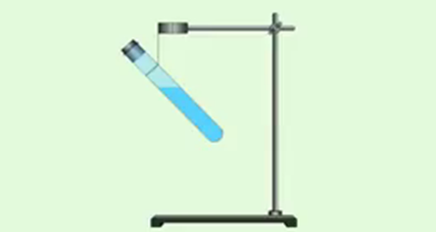  Слайд 3  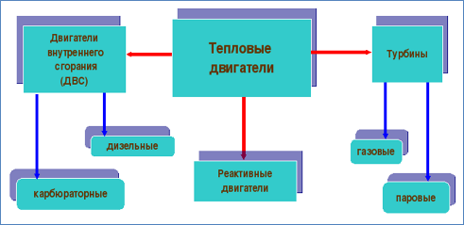  Слайд 4 и 5  Принцип действия тепловых двигателей  Слайд 6  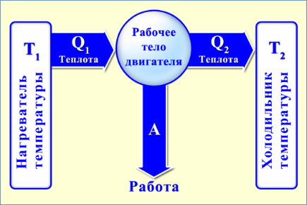  Слайд 7 Циклы работы т.д.  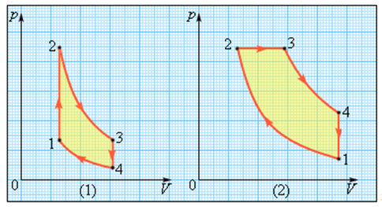  Слайд 8 КПД т.д  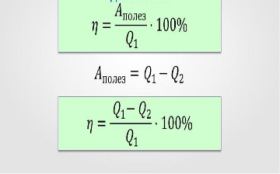  Слайд 9 и 10 КПД ид. Тепловой машины и цикл работы  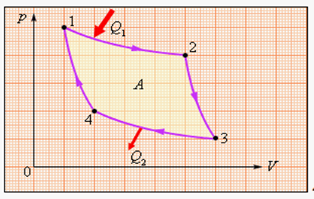  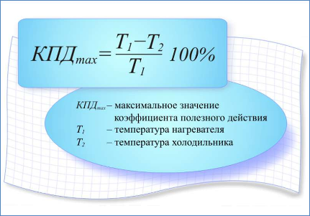  Материалы с задания  (тексты из образовательных ресурсов , таблицы и диаграммы)  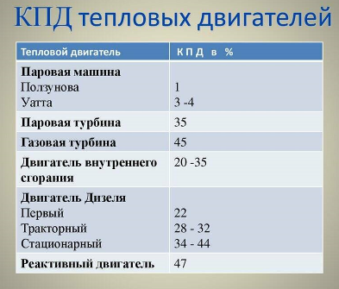  Слайд 11 таблица КПД различных двигателей  Материалы с текстами разного содержания по темам «Применение тепловых двигателей», «Плюсы и минусы тепловых двигателей», «Негативное действие тепловых двигателей», таблицы и диаграммы ( приложение 3) | Осуществляет деловую коммуникацию с учителем,  Использует различные модельно- схематичные средства для восприятия информации  обосновывать и осуществлять выбор наиболее эффективных способов решения учебных и познавательных задач  определяет возможные роли в совместной деятельности;  играет определенную роль в совместной деятельности;  принимает позицию собеседника, понимая позицию другого; осуществляет самоконтроль своей деятельности в рамках предложенного времени ; излагает полученную из текста информацию, интерпретируя ее в вид таблицы;  делает выводы на основе анализа формул представляет публично результаты индивидуальной и групповой деятельности, как перед знакомой, так и перед незнакомой аудиторией;
Рефлексивно-оценочный этап
Организует работу с тестом  Объявляет о системе оценивания : тест 4 баллов, таблица – 3балла, выступления – 2 балла.  Оценка 5—9-8 баллов  4--- 7-6 баллов  3--- 5-4 балла | Выполняют тест, проверяют оценивают себя , сверяясь с ответами на доске | Тест ( слайд 12 ) верные -неверные утверждения  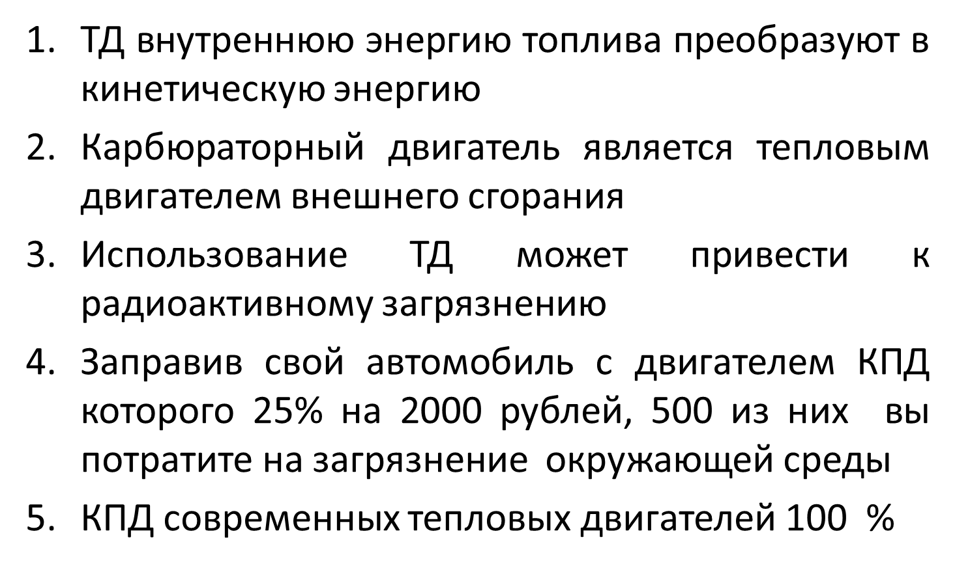
Домашнее задание
Прочитать параграфы 82,83
Выучить формулы
Решить задания из сборника «ЕГЭ.Физика. 100 баллов» О.И. Громцева стр. 217-218 №30-37

